1. Começando a instalação

Requisitos
- Um servidor mSupply registrado rodando com um servidor web
- O servidor web deve ter um IP estático e todas as permissões de rede configuradas
- Tablet(s) para serem usados como locais mSupply Mobile nas especificações recomendadas aqui

Criando novos locais mSupply mobile
CADA local mSupply Mobile será configurado seguindo os passos abaixo, com detalhes nas seções deste guia de instalação:
- Criação do registro para Sync na seção 2 do guia de instalação
- Criação do local mSupply no servidor na seção 3 do guia de instalação
- Configuração do local mSupply na seção 4 do guia de instalação
- Criação de usuários com acesso ao local mSupply na seção 5 do guia de instalação

Criando locais mSupply mobile para "Clientes" existentes no mSupply
Caso o local sendo criado seja um cliente existente no sistema mSupply atual, então passos adicionais deverão ser realizados
Realizar a união de cada cliente existente com cada novo local criado.
Temos uma forma de fazer mais rápida para realizar a união entre clientes e novos locais - veja 2. Criando novos locais a partir de clientes existentes
Embora, todas as Faturas para clientes (Customer Invoices) não-finalizadas de fornecedores para o cliente devem ser finalizadas primeiramente. Em um sistema que possua fornecedores que estejam usando locais mobile, esse passo poderá levar algum tempo até que esteja completo. Então comece logo, e se possível, peça aos locais fornecedores para não criarem novas faturas para o cliente até que a migração do cliente para se tornar um local mSupply Mobile esteja concluída.
Se você tentar realizar a união antes que todas as faturas para clientes estejam finalizadas, uma mensagem no mSupply será apresentada indicando o que ocorreu: “O nome de cliente … está associado com 12 faturas de cliente(s) não-finalizadas. Por favor, finalize-as antes de prosseguir.” (“The name … is associated with 12 unfinalised customer invoice(s). Please finalise these before proceeding.”)
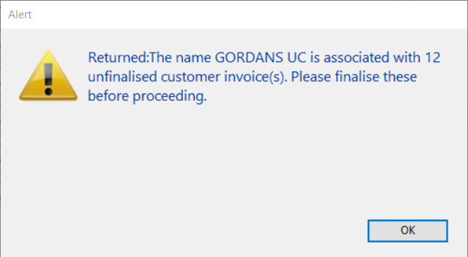

Anterior: Instalação mSupply Mobile - Servidor | | Próximo: 2. Criação do registro para Sync

